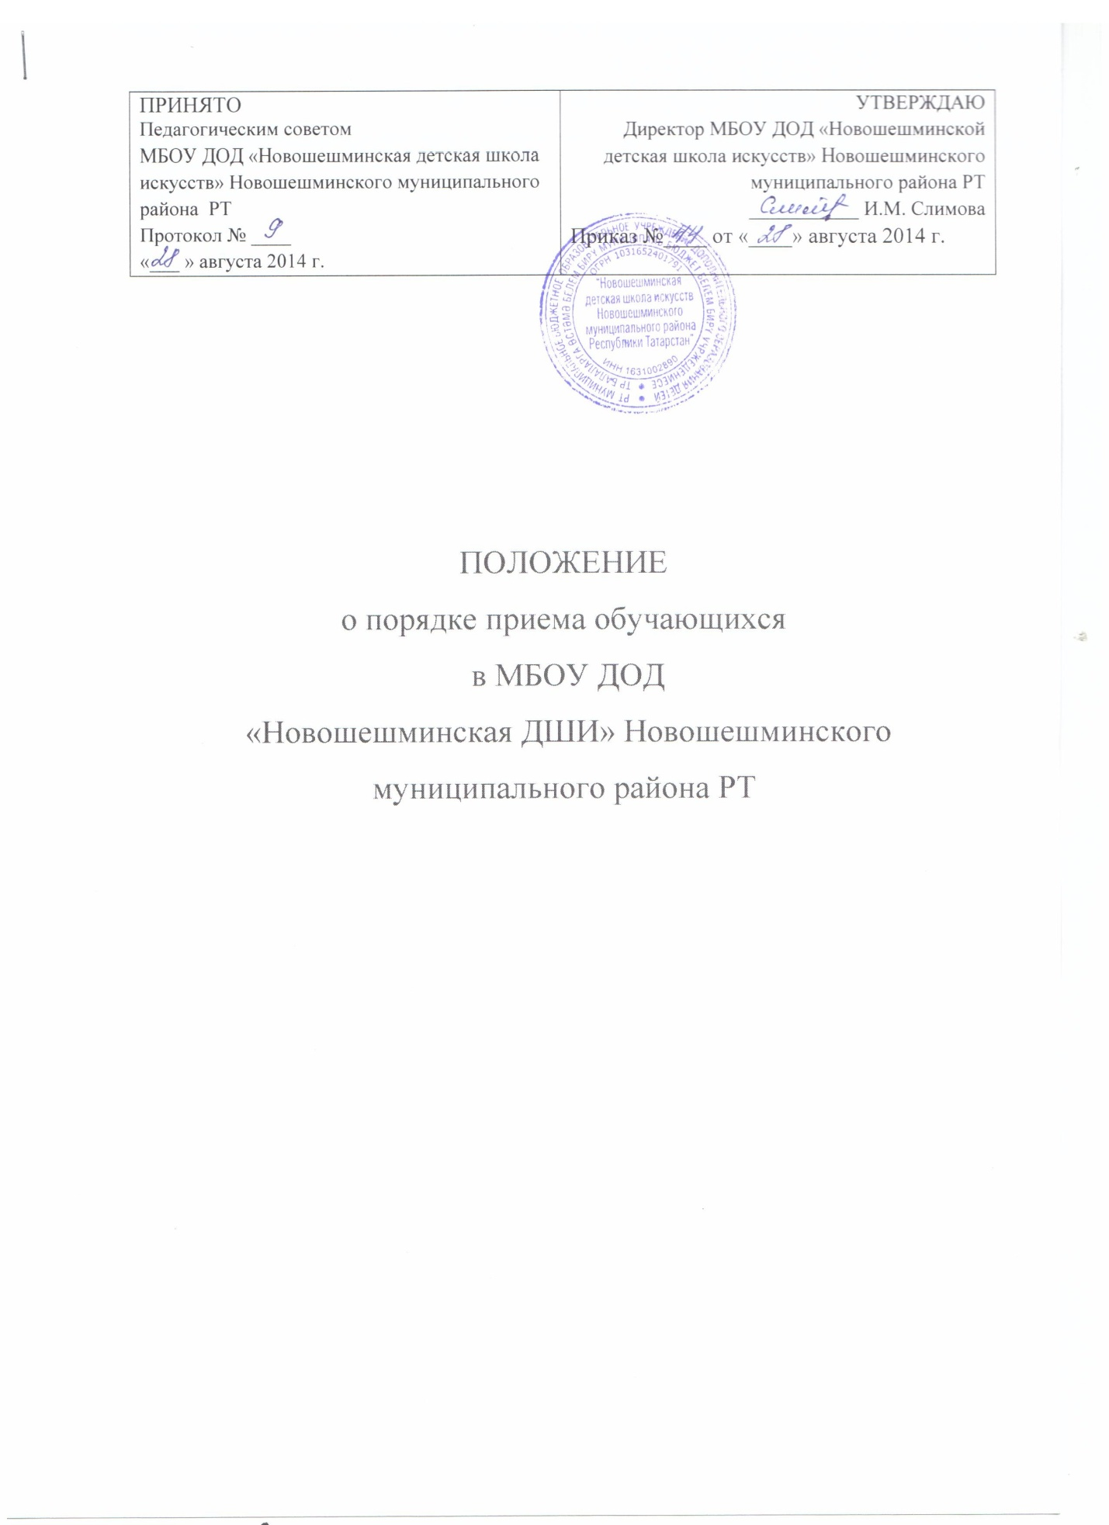

- Общее положения
Настоящее Положение разработано в соответствии с новым Законом «Об образовании РФ», Уставом МБОУ ДОД «Новошешминская ДШИ Новошешминского муниципального района РТ»
- Порядок приема учащихся
  - МБОУ ДОД «Новошешминская ДШИ Новошешминского муниципального района РТ» ежегодно формирует контингент учащихся (далее – ДШИ)
  - Правом поступления в ДШИ пользуются все граждане Российской Федерации в соответствии с возрастными рамками по освоению образовательных программ вне зависимости от пола, расы, национальности, языка, происхождения, отношения к религии, убеждений, социального, имущественного и должностного положения родителей, иных обстоятельств. Граждане других государств, проживающие на территории Российской Федерации, принимаются в ДШИ на общих основаниях.
  - Возраст поступающих детей определяется в соответствии со сроком реализации образовательных программ:
- Дополнительное образование детей (изобразительное искусство) срок обучения 4 (для детей в возрасте 10 – 12 лет) срок обучения 7 лет (для детей в возрасте 6 лет 6 месяцев – 8 лет);
- Дополнительное образование детей (баян, гитара, домра трехструнная, духовые инструменты, сольное пение) срок обучения 5-6 лет (для детей в возрасте 9-10 лет);
- Дополнительное образование детей (хореография) срок обучения 5 лет (для детей в возрасте 9-10 лет) срок обучения 8 лет (для детей в возрасте 6 лет 6 месяцев – 8 лет);
- Дополнительное образование детей (фортепиано) срок обучения 7-8 лет (для детей в возрасте 6 лет 6 месяцев – 8 лет).
  - При приеме в бюджетную организацию родители (законные представители) подают документы по установленным формам. Поступающие проходят приемные прослушивания (просмотры) с целью определения образовательной программы. Учреждение в свободном доступе размещает информацию для родителей (законных представителей) о дате проведения и содержании вступительных испытаний по видам искусств.
2.5. Срок проведения вступительных прослушиваний (просмотров) – 4-я неделя мая, 1-2 неделя июня, 3-я – 4 - я неделя августа календарного года, первая неделя сентября календарного года, при наличии свободного места возможно проведения дополнительного набора в первую неделю сентября.
2.6. Содержание и форма прослушиваний (просмотров) определяются Учреждением и включают в себя при поступлении:
- на музыкальное отделение: наличие чувства ритма, музыкального слуха и памяти;
- на хореографическое отделение: оценка природных данных ребенка, а именно - наличие чувства ритма, гибкость, выносливость, танцевальность;
- на художественное отделение: оценка природных данных ребенка, а именно – уровень проявления образных представлений, творческая активность, чувство цвета, ощущение пропорции;
- при конкурсном отборе более одного человека на место, приоритет отдается ребенку с более высоким результатом.
2.7. Учреждение в течение трёх недель после проведения вступительных прослушиваний (просмотров) в свободном доступе размещает информацию для родителей (законных представителей) об их результатах. По итогам вступительных прослушиваний (просмотров) формируются группы по уровню развития творческих способностей и задатков детей.
2.8. До начала фактического посещения ребёнком Учреждения родитель (законный представитель) ребенка, принятого в Учреждение, должен подписать договор на оказание образовательных услуг и ознакомиться с уставом, правилами поведения в Учреждении.
2.9. После заключения договора и ознакомления с документами, указанными в п.2.8. дети зачисляются приказом директора Учреждения на основании решения педагогического совета.
2.10. В случае отсутствия свободных мест по выбранному профилю организация предлагает родителю (законному представителю) поставить его заявление на учет для удовлетворения в порядке очерёдности, или предложить переход на другую образовательную программу.
III. Документация, необходимая для поступления
3.1. При поступлении в ДШИ родители (законные представители) поступающего ребенка, подают заявление (установленного образца) на имя директора данной организации.
3.2.Медицинскую справку о состоянии здоровья ребёнка с заключением о возможности заниматься по избранному профилю и виду искусства, выданную медицинским учреждением имеющим лицензию.
3.3.Свидетельство о рождении (копия) ИНН, страховое свидетельство;
3.4.Фотогрфия 3*4.
3.5. Копия документа удостоверяющие личность подающего заявление родителя (законного представителя)
3.6. Справка о составе семьи.
IV. Порядок оформления и предоставления документов
4.1. В заявлении (по форме) необходимо указать
- Ф.И.О., дату и год рождения ребёнка
- место жительства ребёнка
- сведения о родителях (Ф.И.О., место работы, должность, контактный телефон),
- отделение, образовательную программу (программы) по которым хотел бы обучаться ребёнок
- дату написания заявления
- подпись заявителя.
4.2. Родителю (законному представителю) может быть отказано в приёме заявления в следующих случаях
- ребёнок не подходит по возрасту для обучения по выбранной образовательной программе (программам)
- в заявлении не указан хотя бы один пункт из обязательных к заполнению
- не предоставлена справка от врача о состоянии здоровья ребёнка с заключением о возможности заниматься по избранному профилю и виду искусства.
V. Права поступающих.
5.1. При приеме в ДШИ администрация обязана ознакомить ребёнка и его родителей (законных представителей) с Уставом школы, лицензией на правоведения образовательной деятельности, локальными актами и документами, регламентирующими организацию образовательного процесса, правилами поведения в Учреждении.

